Analiza złośliwego ruchu WiFi
Otrzymano zgłoszenie, że jedno z urządzeń zakłóca działanie sieci WiFi.
Na podstawie danych zawartych w pliku capture.pcapng rozwiąż poniższe zadania, aby uzyskać flagę.
Flaga ma postać:
flag{X_Y_A_B_C_Z}
Przykład:
flag{Korek_7777_THIS_IS_FLAG_FREE_WIFI}
wszystkie składowe flagi uzyskasz w kolejnych zadaniach.

- Zidentyfikuj atak na sieć wifi. Nazwa ataku to wartość X z flagi, nazwa ma być dokładnie taka jak z poniższego zbioru popularnych ataków na sieć wifi.
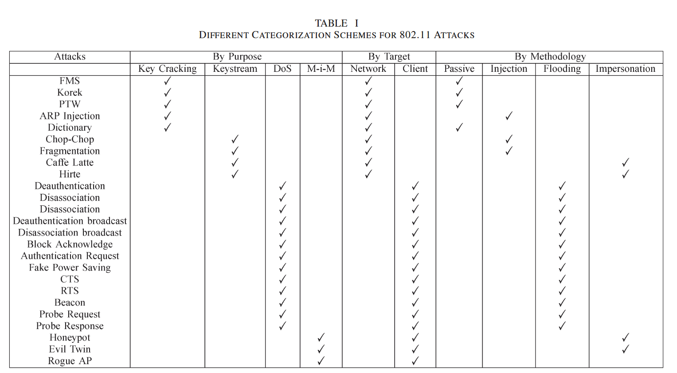
Źródło: C. Kolias, G. Kambourakis, A. Stavrou and S. Gritzalis, "Intrusion Detection in 802.11 Networks: Empirical Evaluation of Threats and a Public Dataset," in IEEE Communications Surveys & Tutorials, vol. 18, no. 1, pp. 184-208, Firstquarter 2016, doi: 10.1109/COMST.2015.2402161.

- Zidentyfikuj napastnika, policz liczbę wstrzykniętych ramek. Otrzymana ilość ramek to składowa Y flagi.
- Podczas ataku przesłano sekretną wiadomość w kolejnych 3 ramkach. Odszukaj ją a dowiesz się jakim czynem zhańbiła się Amy. Otrzymana wiadomość to wartości A, B i C z flagi (3 słowa).
- Podczas ataku urządzenie próbowało połączyć się z dziwną siecią, znajdź jej nazwę. Nazwa sieci to parametr Z.

